AI-LPS精益生产革新与数字化运营转型

课程背景：
精益生产源于日本丰田生产模式，是当前工业界公认最佳的一种生产组织体系和方式。它既是世界级企业的竞争利器，又是一种管理思想和追求卓越的企业氛围。通过实施精益生产，可以使得生产周期减少60-90%，在制品减少50-80%，生产效率提高10-100%，不合格率降低30%，与工作有关的伤害减少50%。被喻为“改变世界的机器”。在企业革新的道路上您还有哪些迷茫？为解决当前的困境，很多企业开始学习并导入精益生产， 但更多的情况是，企业中高层管理者掌握精益生产的理论和知识，在企业中导入精益生产，却又不知从何处入手？以及难以有效地组织实施
工业4.0时代的到来以及“中国制造2025”行动计划的不断推进，中小企业开始重视企业精细化与精益化，通过实施精益管理提升企业系统运营的效率与效能，保证生产计划的高效执行，有效压缩工厂成本以，以及消除八大浪费。本课程以精益管理思想、精益工具和精益运营项目为切入点，汲取先进企业经典案例的精髓，从而有效开展精益化项目的规划与实施工作。那么《AI-LPS精益生产革新与数字化运营转型》将引领你走出消除精益生产实施过程的迷茫与误区，是精益生产项目突破的最佳选择方案，也许奇迹就从这里开始

课程收益：
● 掌握精益生产管理项目推行要领，促进精益生产管理项目的有序运营
● 掌握精益生产管理体系改进的五步法，提升精益生产体系的运营效能
● 推动精益生产管理体系的改进活动，降低精益体系的运营成本和浪费
● 塑造精益生产管理氛围，唤醒全员工内心中的精益生产和精细化意识
● 掌握精益生产管理系统的实施流程和关键要点，缩短生产的交付周期
● 掌握精益生产管理工具的应用能力，提升一线现场的效率和产品质量
● 树立超群的精益生产和精细化管理的思想，推动企业精益人才的发展

课程时间：2天，6小时/天
课程对象：营运副总及总监、生产总监、部门经理、生产经理、工艺工程师、精益工程师、生产主管；班组长、拉/线长、车间主任、生产课长、生管、生产助理、主管、储备干部
课程方式：工具复制+录像观赏＋案例解析+训战推演+成果分享+疑难问答＋精彩点评
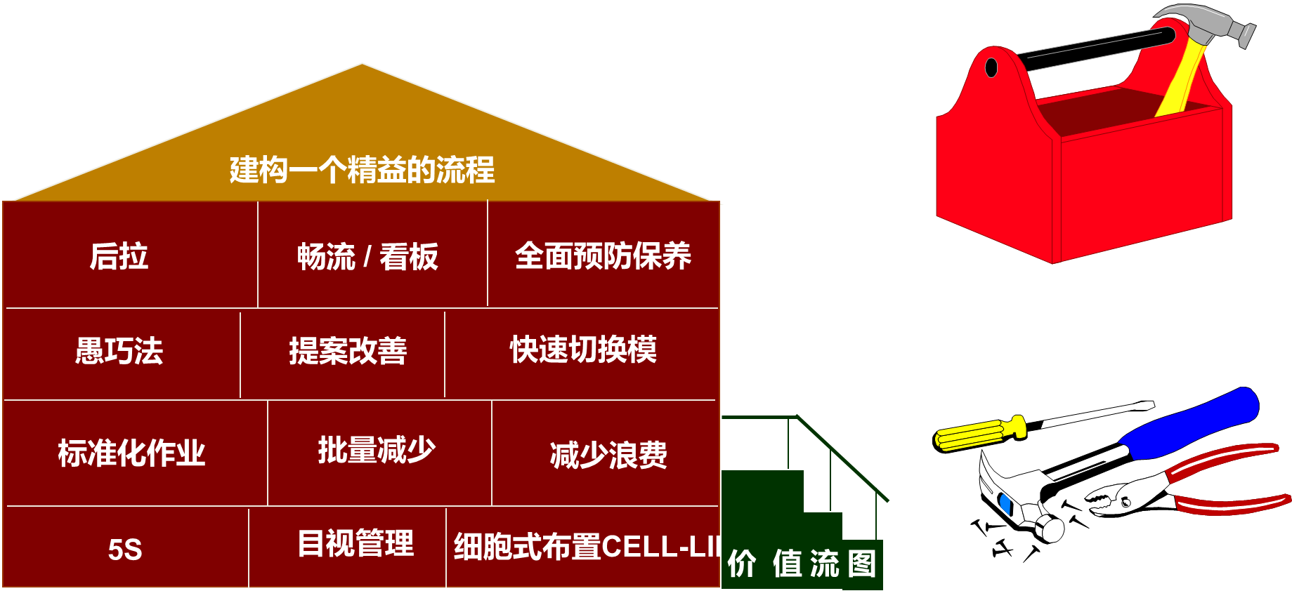

课程大纲
第一讲：精益生产管理心思维
一、精益生产与数字化转型
精益导入：精益大师眼中的精益
1. 精益生产与工业革命的四阶段
2. 数字化转型：精益生产与数字化的融合
3. 工业4.0的三大主题项目
1）智能AI工厂：智能化工厂系统及布局
2）智能AI生产：智能化生产系统及过程
3）智能AI物流：智能化物流系统及支持
4. 工业4.0的关键核心特点
5. 制造业精益生产革新中的痛点
案例：中国制造2025-强国战略规划
演练：AI辅助输出精益生产小组改善课题
6. 智能工厂：信息化与工业化的全流程融合
7. 企业智能制造能力成长的三阶段
1）自动化执行：系统化运营作业
2）数字化集成：集成化制造系统
3）智能化处理：数据化及时管理
8. 精益生产与精益管理的关键基因
案例：车间智能化全局生产管控
演练：AI辅助输出车间智能化布局方案
二、八大浪费识别与消除
1. 过剩的浪费：需求决定产量
案例：CKT生产过剩的识别与消除
2. 运输的浪费：规划决定效率
3. 库存的浪费：现场的提款机
案例：JIT库存管理与规划
4. 等待的浪费：碎片时间管理
5. 制程的浪费：高价值的输出
6. 重工的浪费：潜在风险识别
案例：CKT重工的规划与管理
7. 动作的浪费：不一致的作业
8. 资源的浪费：资源不配合性
演练：AI辅助产出8大浪费诊断报告
三、精益人才与目标管理
1. 精益人才与精益目标的框架思维
2. 精益理念及工具在关键流程上延展
3. 精益效率提升与降本增效价值推动
4. 如何有效提升全员工的精益理念
5. 以终为始的精益管理基本原则
案例：看电影学精益化管理
6. 员工的作业及工作站的布局
7. 员工特殊岗位管理及多技能训练
8. 精益人才培养的三部曲
案例：技能考核与多能工培养
演练：AI辅助产出岗位胜任模型

第二讲：精益生产技术与工具应用
一、VSM：增加价值与消除浪费的价值流图
1. 起步：如何有效绘制价值流程图
2. 现状：轮到你自己动手来做了
3. 未来：绘制未来理想状态流程图
3. 如何让价值流程图更【精实化】
4. 改善价值流程图是管理阶层的责任
5. 年度价值流程图改善计划书
6. 年度价值流程图绩效评估量表
演练：VSM价值流程图汇报与点评
二、目视化与6S：让现场一目了然
1. 要清晰：任何人都能用眼睛清晰识别
2. 定透气：让员工作业环境能轻松高效
3. 少障碍：生产及工作流程畅通性规划
案例：CKT生产产品加工前后区分清楚
4. 设备管理维护系统TPM及安全风险识别
案例：CKT设备运营及维护状态指示清晰
5. 目视化及6S督导及巡查问题改善计划
案例：CKT公司目视及6S改善提案看板
演练：AI辅助输出6S及目视化评估表
演练：AI辅助输出6S及目视化看板方案
三、零浪费：产品零库存的精益管理
1. 需求端如何有效精准预测
2. 供应端如何有效柔性响应
演练：AI驱动需求预测模型
3. 现场电子看板管理系统
4. 建立VMI管理模式
案例：LITtle推行VMI后，缺货率从8%降至0.5%，仓储成本下降35%
5. SSTS物流角色转变
案例：LITtle原材料库存周转率提升3倍，冗余库存成本下降52%
四、TPM精益设备管理
案例：有纪律与无纪律的设备管理区别
1. 设备管理的基本认知
讨论：谈谈设备管理当下的现状
2. 设备TPM八大支柱概论
演练：找到最薄弱的哪个支点
3. 设备的浪费有哪些？
演练：你能发现你的浪费吗？
4. 设备的效率损失在哪里
演练：你能识别你的损失吗
5. 设备目视管理与5S
互动：你看到了什么？
6. 如何树立正确的设备管理思想和正确的价值
7. 各部门的设备管理职责，各部门对设备管理的贡献
演练：一起梳理设备管理的职责和价值点
案例：CKT设备管理提升综合性指标30%
演练：AI辅助构建设备管理健康度模型
五、精益制造工装化
1. 工装化的常见误区
2. 影响工装化运营的关键要素
3. 工装化实施的关键步骤
4. 工装化与工艺优化的协同
5. 工装化与质量控制的结合
6. 低成本工装化方案的设计与实施
7. 工装化与自动化、智能化的结合
案例：CKT零部件企业的工装化改造
案例：CKT电子的低成本工装化实施
案例：CKT机械企业的工装化与自动化结合
六、零缺陷：一次就把事情做对
1. 教员工就能第一次把事情做好
2. 每人每天节省一元的改善方案
3. 在工作中建立ECR麻烦消除系统
4. 降低生产现场材料成本费用
5. 降低生产人工材料成本费用
案例：LITtle公司材料节省
演练：AI辅助分析劳拉的浪费并优化方案
七、快速换线八步改善曲
1. 快速换线改善小组
2. 快速换线八步曲
3. 快速换线的实例与技巧
4. 机械加工生产线的快速换线及实例
5. 冲床快速换线改善实例
6. 各种器具实例20则
演练：快速换线改善提案
演练：AI优化SMED换线流程及清单
八、如何防止人为疏忽——POKAYOKE防错法
1. 不良的产生及其后果
2. 消除不良的三原则
3. 防错防呆的目的
4. 防错防呆的种类
5. 防错设计的原则与方法
实例分享与案例讨论
九、精益在工序管理中的应用
省思：面对这种局面你将怎样做？
1. 班组工作：发挥员工在生产中的作用
2. 改进工作：现场管理需要不断的改进
3. 设备管理：全员自主性的管理与维护
4. 物料管理：确保生产物料的供应方式
5. 标准管理：第一次就把工作做的更好
6. 质量管理：从源头开始全员性的管控
7. 目视管理：让现场可以做到一目了然
8. 工位管理：清除掉所有不必要的东西
9. 目标管理：达成班组目标的解决方案
十、精益在成本管理中的应用
省思：企业利润是怎么管理出来的
1. 成本规划思维：企业成本管理规划
2. 成本战略思维：成本管理通道设计
案例：CKT人力成本的管理与改进
3. 成本运营思维：成本管理体系设计
4. 数据管理思维：成本管理的驾驶舱
5. 成本领先思维：利润持续性的改善
案例：CKT产品包装纸变更材质

第三讲：营造精益管理氛围
一、共识：上下协同化比什么都重要
导入：精益氛围对企业的成果
第一部：设计精益管理的理念氛围
1）如何找到精益管理的使命
2）如何设定精益管理的目标
3）如何阐述精益管理的宗旨
4）如何塑造精益管理的口号
研讨：如何规避精益理念氛围二张皮现象
演练：AI辅助输出精益推动工具包
第二部：优化精益管理的管理机制
第三部：推动精益管理的基础建设
第四部：建立精益管理的持续培育
第五部：升级精益管理的催化体系
演练：AI辅助企业精益氛围的路径图
二、机制：解决员工不愿意做的问题
1. 精益管理机制的三个重要点
1）无处不在——生活化的应用力
2）自主管理——高效能的运作力
3）动力源泉——班组内部驱动力
2. 精益管理中的六大机制
1）赛马机制：员工营造创新的空间
2）淘汰机制：激发全员的工作活力
3）透明机制：推动员工的公平公正
4）荣誉机制：提升员工的工作成就
5）分享机制：员工内在向外在转化
6）成长机制：改变员工的心智模式
演练：AI辅助优化长效精益机制方案
三、标杆：如何打造有效的精益氛围
1. 学习：如何学习生活化
2. 竞赛：如何打造竞争力
3. 标杆：如何向高人学习
4. 荣誉：如何开启源动力
5. 省思：如何以问题为师
6. 技能：如何人人有绝活
7. 会议：如何有效早晚会
8. 打造精益管理氛围平台
1）案例：把经历转化成果
2）墙体：让信息容易连接
3）看板：让班组工作有序
4）手册：让知识产生力量
5）园地：把氛围做到极致
案例：CKT公司的精益氛围
演练：AI辅助设计部门级精益指标看板

第四讲：精益生产持续改进
一、组织：创造可信赖精益改善团队
1. 如何组建精益改善团队
1）战略委员会的定位与职能
2）项目执行干事定位与职能
3）项目改善小组定位与职能
2. 精益团队领导者的定位与职责
3. 业务知识与人际关系沟通能力
二、落地：精益生产持续改进五步法
1. 发现问题：精准找到问题及问题的差距
2. 测量现状：衡量问题现在的真实水准
3. 分析原因：找到真正的原因
4. 解决方案：改善最佳化方案
5. 控制系统：标准化管理系统
案例：Lean DMAIC项目改善标杆案例
三、高效：掌握精益生产的推行方法
1. 统筹：有效策划精益生产整体项目方案
2. 团队：如何提升项目经理的超级影响力
3. 协调：如何提升与团队成员沟通的结果
4. 情压：快速消除情绪与压力的综合能力
案例：CKT公司精益生产项目推行经验
演练：AI辅导优化精益生产推行方案

